Семена отечественной селекции – основа продовольственной безопасности
В рамках организации работы по продвижению семян отечественной селекции заместитель руководителя филиала ФГБУ «Россельхозцентр» по Красноярскому краю Е.В. Васильева приняла участие в семинаре-совещании «Дальневосточный день поля-2020», который проходил в г. Уссурийск.
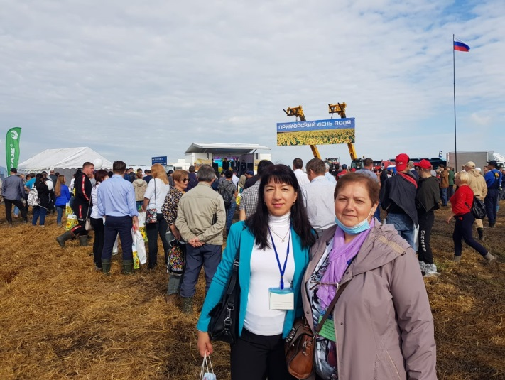
Фото 1. Е.В. Васильва, зам. руководителя филиала по Красноярскому краю и Н.А. Богусова, зам руководителя филиала по республике Тыва на Дальневосточном дне поля
На совещании обсуждались вопросы организации продвижения семян отечественных сортов, схема взаимодействия Россельхозцентра с оригинатором семян. Так же были представлены доклады коллег по итогам работы и анализу деятельности консультационных пунктов филиалов по продвижению семян, биологических средств защиты растений. Особый интерес вызвал доклад коллеги из республики Тыва Богусовой Н.А., о формировании и реализации пакетированных семян по программе региональной поддержки малообеспеченных семей в количестве 22 тысячи «борщевых» наборов.
В Красноярском филиале на базе районных отделов созданы консультационные пункты и информационно-консультационный центр на базе филиала, где физические лица и небольшие крестьянско-фермерские хозяйства могут получить консультацию специалистов по подбору сортов, агротехнике выращивания, средствам защиты сельскохозяйственных растений, а также приобрести семена, преимущественно отечественных сортов, средства защиты растений, в том числе биологические.
В 2020 году через консультационные пункты филиала реализованы семена, проверенные на посевные качества филиалом ФГБУ «Россельхозцентр» по Карачаево-Черкесской республике с фирменным логотипом «Роосельхозцентр», картофель семенной отечественных сортов Вымпел и Фаворит, микробиологические удобрения и природные биорегуляторы Приморского ЭМ-центр и прочее.
Хозяйства Красноярского края тесно сотрудничают со специалистами Россельхозцентра, проверяют сортовые и посевные качества семян предназначенных на собственные нужды и для реализации, консультируются по подбору сортов и приобретению сортовых семян. Специалистами регионального филиала регулярно собирается и доводится до сельхозтоваропроизводителей информация о предложениях по реализации
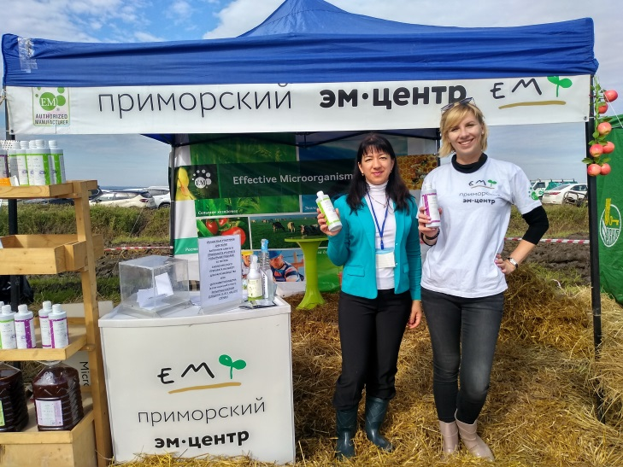 | 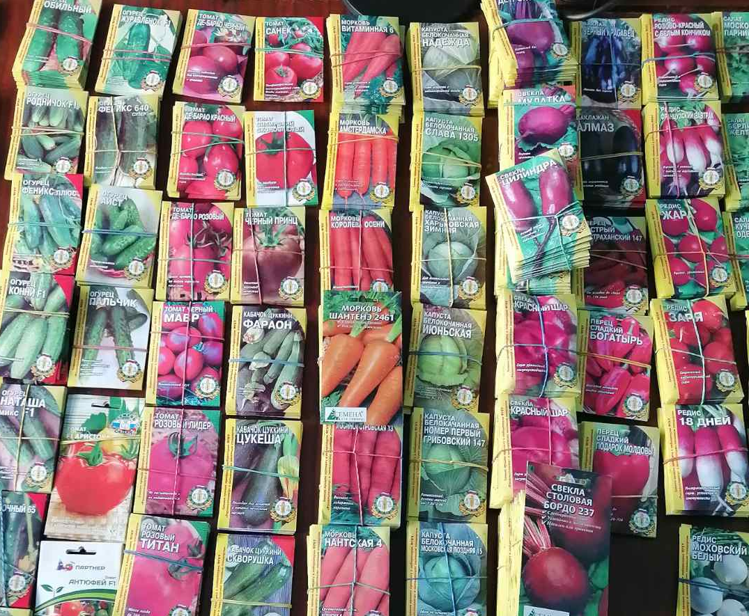
Фото 2. Выставочный павильон Приморского ЭМ-Центра | Фото 3. Ассортимент семян с фирменным логотипом

семян, как в пределах края, так и из других регионов России в виде информационных сообщений по электронной почте и на сайте филиала. В свою очередь в крае формируется предложение семян отечественных сортов зерновых культур, предназначенных для реализации в пределах края и за его пределами. С перечнем предлагаемых сортов сельхозпроизводители могут ознакомиться на сайте rsc024.ru в разделе «реализация семян». В филиале ведется работа по заключению договоров о сотрудничестве с Красноярским научно-исследовательским институтом, Красноярским аграрным университетом, опытно-производственными хозяйствами «Михайловское» и «Курагинское», учхозом «Миндерлинское» по продвижению семян отечественного производства.
Благодаря совместной работе сельхозтоваропроизводителей, филиала ФГБУ «Россельхозцентр» по Красноярскому краю, Министерства сельского хозяйства и торговли Красноярского края, филиала ФГБУ «Госсорткомиссии» по Красноярскому краю, республике Хакасия и республике и республике Тыва, доля отечественных сортов высеваемых на полях края достаточно высокая. В Красноярском крае высевается 99,5% семян отечественных сортов яровых зерновых, зернобобовых и крупяных культур, сои - 100%, рапса – 64%, самый низкий показатель по картофелю. Семена отечественных сортов картофеля составляют лишь 12,3% от высаженных сортовых семян.

